**CÓMO UTILIZAR LOS COLORES PANTONE DEL AÑO EN TUS OUTFITS**

# **Bogotá, enero de 2021.** Pantone anunció que para este 2021, los colores que marcarán tendencia serán el amarillo que representa el brillo y la luminosidad y el color gris que es un color neutral que combina muy bien con cualquier prenda.

Debido a la contingencia por la que venimos pasando, para prevenir y cuidar nuestra salud, parte del 2021 deberemos permanecer en casa. Por esto, con el fin de poder lucir los colores del año pantone y estar siempre a la moda, G-SHOCK te enseña a combinarlos tanto en prendas para vestir en reuniones presenciales como en teletrabajo. Looks para vacaciones, para empezar con toda la mejor energía este 2021 con estos colores que representan luminosidad o elegancia y que no sólo pueden ir muy bien con accesorios o prendas para vestir si no que también pueden ayudarnos a dar un aire completamente diferente y sorprender a todos con estas nuevas tendencias.

Ambos colores son totalmente diferentes el uno del otro, sin embargo si no eres muy afín a los looks de un solo color, debes saber que los colores opuestos al juntarlos pueden lograr combinaciones que le darán mucho estilo a tus outfits. Para estar siempre a la moda, lucir los colores del año, e innovar en las combinaciones a la hora de vestir, G-SHOCK recomienda estos accesorios:

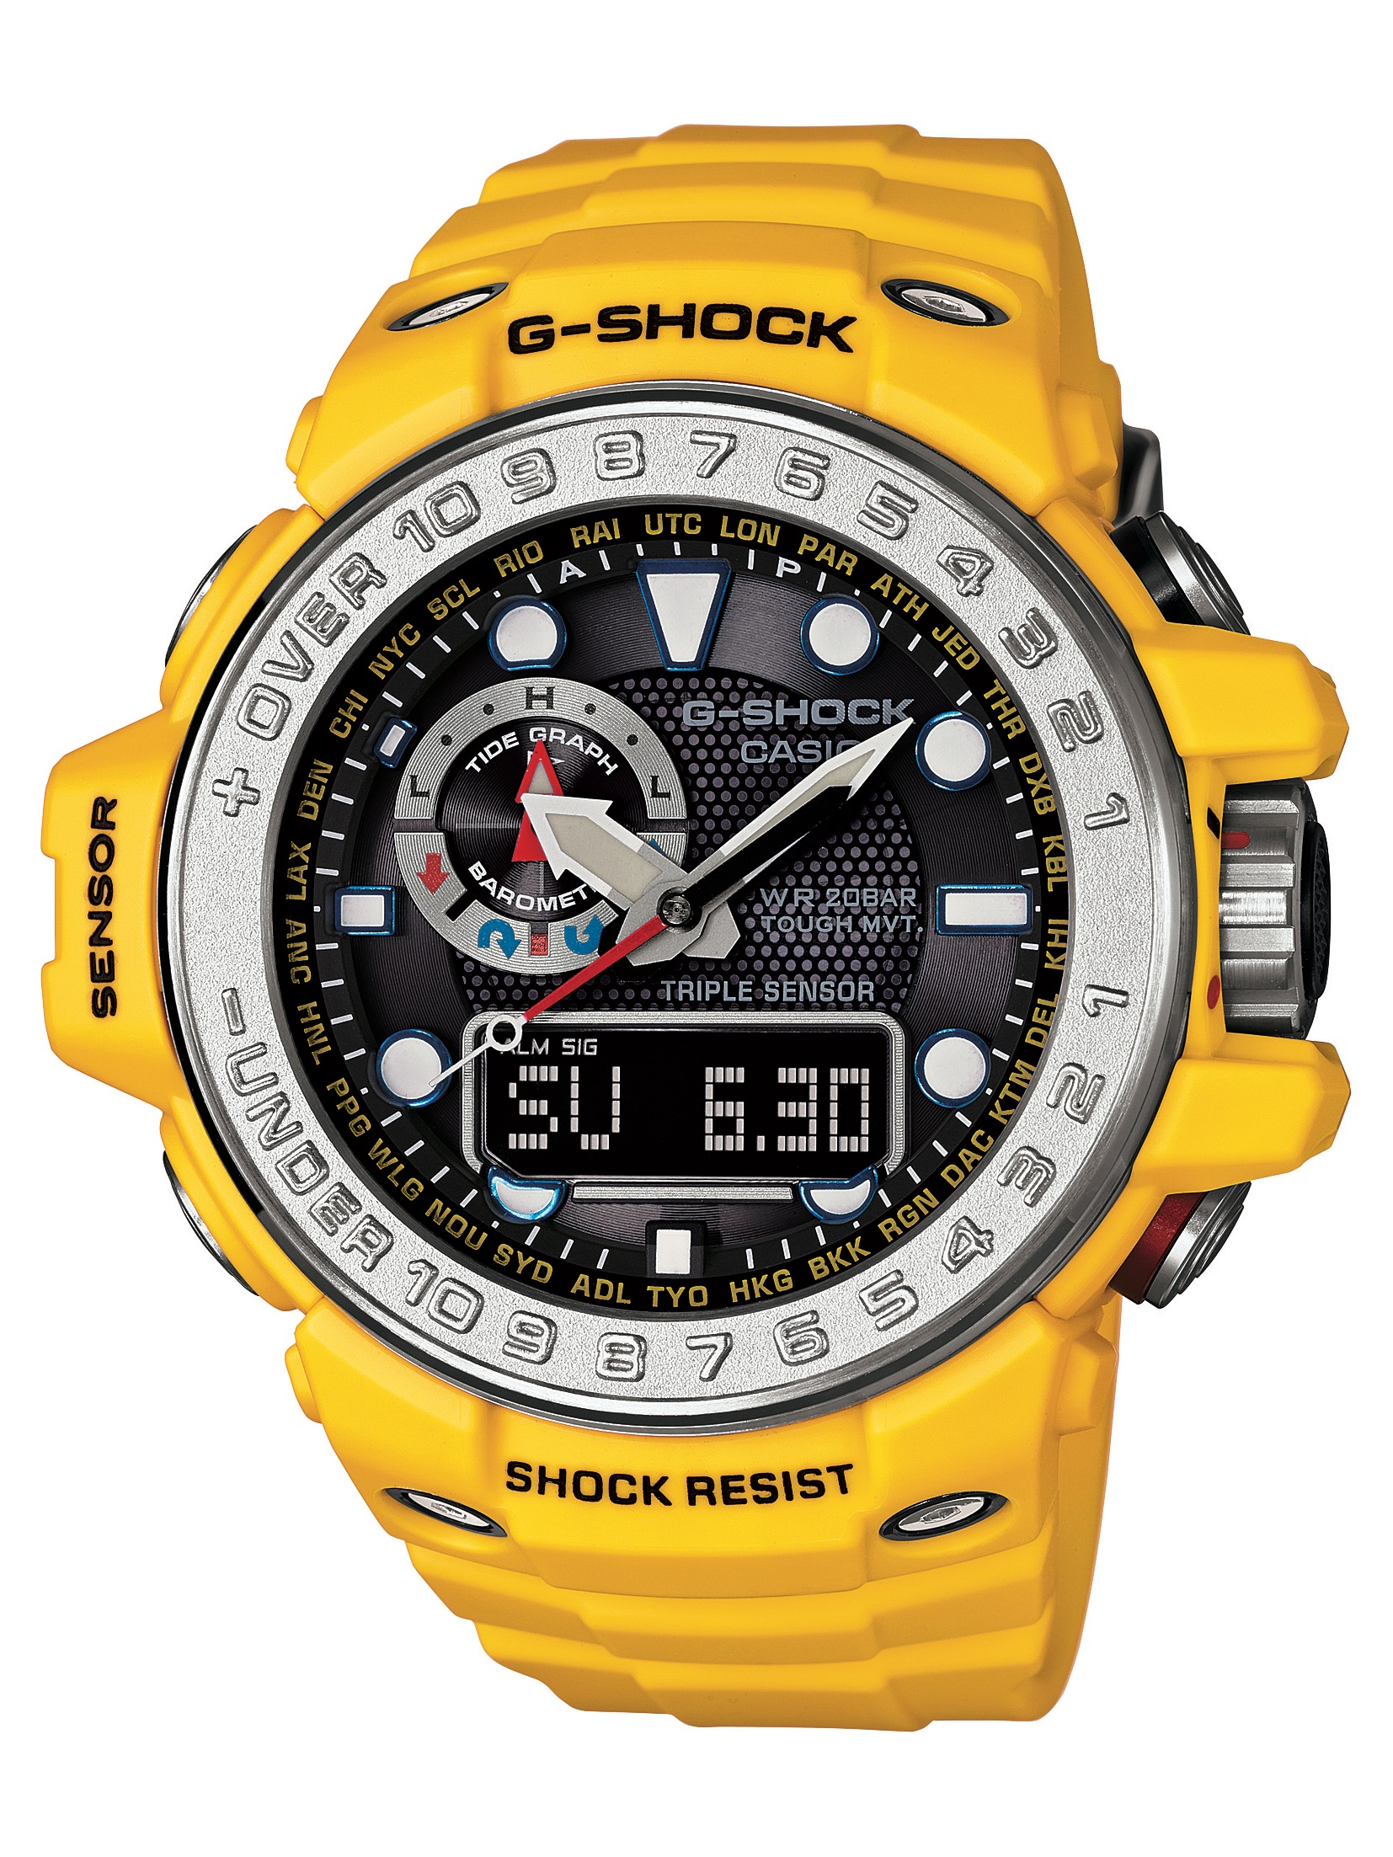

Este reloj es un modelo con un color amarillo vibrante, es un color iluminado, que resalta, y que representa la luz, la alegría y el éxito. Los pequeños toques en negro y plateado que tiene este reloj contrastan muy bien con el color amarillo. El modelo GWN-1000-9A es perfecto para quienes les gusta innovar y son amantes de la tecnología, ya que es resistente a impactos, cuenta con iluminador doble, carcasa anticorrosiva, recepción de señales de audiofrecuencia, pantalla de neón, indicador de mareas, barómetro, termómetro, además cuenta con tecnología smart access con la cual por medio de una corona electrónica le permite acceder de manera rápida a todas las funciones importantes del reloj. Con pulsar y girar la corona se puede cambiar entre los diferentes modos para manejar funciones como el cronómetro, el temporizador, la alarma o la hora universal. Precio de venta: $1.920.700.

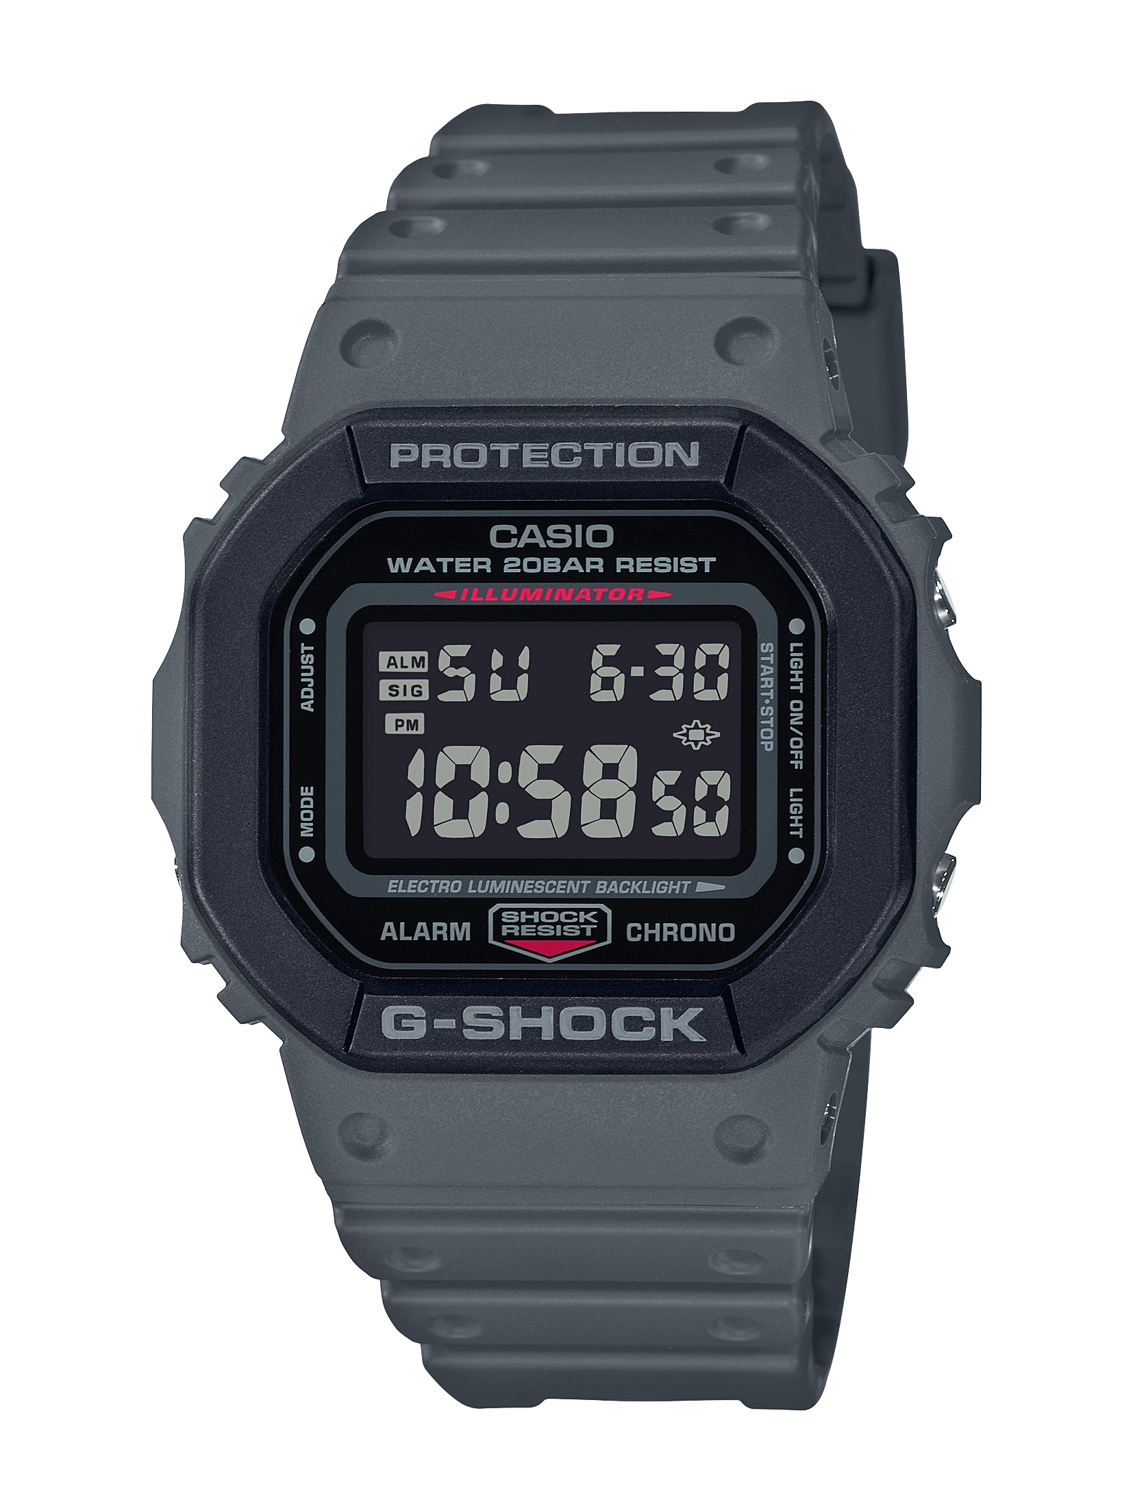

Para quienes les gusta el estilo retro y los colores neutros, el modelo DW-5610SU-8 viene en un color neutro que representa la nobleza, la distinción y el dinero. Este reloj se complementa muy bien con su diseño que, a pesar de estar inspirado en un modelo retro tiene una apariencia moderna. El modelo DW-5610SU-8, es resistente a impactos, tiene resistencia al agua de hasta 200m, luz de fondo electroluminiscente, temporizador de cuenta regresiva, entre otras características. Precio de venta: $450.400.

Los modelos se encuentran disponibles en el sitio [Web de Grupo Statur](https://www.casiotiendasoficiales.com/), en las Tiendas G-SHOCK del CC SantaFé en Bogotá y del Parque Comercial El Tesoro en Medellín y en puntos de venta autorizados de Grupo Statur. El modelo GWN-1000-9A que viene en amarillo tiene un precio de venta de $1.920.700. El DW-5610SU-8 de color gris tienen un precio de venta de $450.400.

Mantente conectado a través de:

Instagram: [**@Casio.GShock.Colombia**](https://www.instagram.com/casio.gshock.colombia)

Facebook: [**Casio G-shock Colombia**](https://www.facebook.com/casiocolombia/?ref=page_internal)

# # #

**Acerca de Casio Computer Co., Ltd**

Casio Computer Co., Ltd. es uno de los líderes mundiales en productos de electrónica de consumo y soluciones tecnológicas para empresas. Desde su fundación en 1957, la compañía se ha esforzado por trabajar en su filosofía basada en la “creatividad y contribución” a través de la introducción de productos innovadores e imaginativos. Con presencia en más de 25 países ubicados en Asia, Norteamérica y Europa, cuenta con una plantilla conformada por más de 12 mil empleados alrededor del mundo. Su amplio portafolio de productos incluye: relojes, calculadoras, cámaras digitales, diccionarios electrónicos, rotuladores, proyectores, instrumentos musicales, cajas registradoras, video proyectores profesionales, entre otros.

**Acerca de G-SHOCK**

G-SHOCK, con un diseño y estructura resistente a impactos, es sinónimo de resistencia absoluta. Fue creado a partir del sueño del Ingeniero Ibe de desarrollar “el reloj inquebrantable”. Fueron diseñadas y hechas a mano alrededor de 200 muestras y puestas a prueba hasta que salió al mercado en el año 1983 el ahora icónico G-SHOCK, que comenzó a posicionarse como “el reloj más resistente de todos los tiempos”. Todos los relojes G-SHOCK cuentan con dos características que lo hacen único, resistencia a impactos y resistencia al agua de 200 metros, algunos modelos también cuentan con otras tecnologías como resistencia a las descargas eléctricas, a la gravedad centrífuga, al magnetismo, a las bajas temperaturas, a la vibración, etc. El reloj está fabricado con las innovaciones y tecnologías de CASIO

que lo resguardan de sufrir impactos directos; esto incluye un diseño y estructura únicos y materiales como la resina de uretano así como componentes internos de amortiguación que logran que el módulo quede "suspendido" dando como resultado una estructura de caja "hueca" del reloj. Desde su lanzamiento, G-SHOCK ha continuado con la filosofía de evolución del Ingeniero Ibe: “nunca te des por vencido”.

**Acerca de Grupo Statur**

Grupo Statur es una empresa de larga y exitosa trayectoria en el mercado nacional, nacida en la ciudad de Medellín hace más de 35 años. Su casa matriz se encuentra en Medellín desde donde atiende la demanda de venta al por mayor y al por menor. Además, cuenta con más de 15 tiendas especializadas en relojería a lo largo de todo Colombia y en donde se pueden adquirir todos los modelos de G-SHOCK.

**CONTACTO**

**María Paula Arango**

Another Company

(57) 3173640845

[paula.arango@another.co](mailto:paula.arango@another.co)